CUISINER VIVANT

… Comment aider ses clients en cas d’attaque extérieure

Aujourd’hui, confinés en télétravail avec une classe double ou triple niveaux à gérer, les parents sont débordés.
En même temps, les courses sont devenus un casse-tête et un risque à chaque sortie car on vit une pénurie de masques et les consignes de distance sont parfois mal respectées par les autres citoyens.

Et pourtant, il est plus qu’urgent de bien se nourrir pour se constituer un immunité à la hauteur de la menace extérieure.

Il est de mon avis que les restaurateurs peuvent REELEMENT aider car ils ont encore:
- Accès à des matières première de qualité (quand on prive le grand public des marchés devenus trop risqués)
- L’imagination nécessaire pour varier les repas (quand c’est ce qui au bout de seulement 3 jours de confinement commence à en bloquer plus d’un…)
- Le savoir-faire nécessaire pour équilibrer les repas (encore plus après la lecture de cette note je l’espère…)
- Le recours autorisé à la livraison (en respect de la sécurité des livreurs)

Bien sûr, cela nécessitera des mesures d’hygiènes exceptionnelles et une nouvelle organisation (achats de packaging, travailler d’autres types de recettes, proposer une carte courte, adapter ses prix, faire face à une ressource moins disponible). Mais c’est peut-être aussi là l’occasion de montrer en quoi ce métier est essentiel à la vie et en quoi le cuisiner est garant de la bonne santé du mangeur.

Au Japon, dans la hiérarchie du temple zen, le Tenzo, moine cuisinier, occupe la deuxième place. Ce n’est pas anodin. Il veille à la vitalité des moines, à leur heureuse longévité. Cette place est mérité même si elle implique une lourde responsabilité.

Pour ma part, je transmets « la cuisine du vivant », inspirée des sagesses sino-japonaises à des chefs de cuisine. Le but de cette « diététique traditionnelle» est d’augmenter la vitalité au service de la performance quand tout va bien et de renforcer l’immunité du corps quand des dangers extérieurs se présentent – petits ou grands.

Le but de mon article c’est donc de vous donner dans l’urgence qui est la nôtre un maximum de clés pour offrir une cuisine qui renforce l’immunité de vos clients face à la menace extérieure liée au virus.

… Comment garantir la vitalité dans l’assiette

Dans la tradition de l’Asie du Sud-Est, on considère que l’individu est le premier acteur de sa santé, et cela ne fait pas exception en cas de maladie. En clair, on ne doit pas agir en assisté mais au contraire se prendre en charge.

Aujourd’hui, en pleine crise, avec des médecins et des soignants surchargés face à l’afflux de malades, c’est plus que jamais d’actualité.

D’abord je résume les choses sans quoi vous allez vous demander d’où ça sort.

Le TAO dit que l’homme nait avec 3 trésors :
- Le JING : notre cadeau de naissance… un corps EN VIE. Avec une réserve d’énergie innée, sorte d’énergie fossile qui ne sera pas renouvelée. Et là, ce n’est pas juste car certains sont gâtés, ils ont une santé de fer, et d’autres le sont moins, ils ont une santé fragile…
- Le QI : c’est notre force vitale au quotidien, l’énergie qui anime notre corps, au moyen de l’air que nous respirons, des aliments dont nous nous nourrissons. C’est le QI qui notamment protège le corps des agressions extérieures, c’est lui qui renforce l’immunité de notre corps.
- Le SHEN : c’est notre esprit et notre mental. Derrière il y a donc bien notre désir de vivre et notre manière d’agencer notre vie.

Vous voyez déjà sur quoi on va insister, car même si les 3 sont bien liés de multiples façons… dans le temps qui nous est imparti… on va booster le QI et faire du SHEN un allier plutôt qu’une source de perturbation.
Si je résume, aujourd’hui plus que jamais on a besoin d’un maximum de vitalité pour résister aux attaques et calmer notre esprit s’il se montre craintif ou peureux… surtout pour ne pas vivre en confinement des situations extrêmes qu’on pourrait regretter ensuite.

… Comment booster sa vitalité ‘Qi’

On agira sur trois composantes essentielles pour augmenter sa vitalité :
- Le mouvement/respiration
- Le sommeil
- L’alimentation

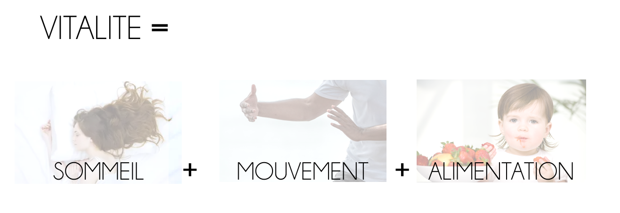
Traitons rapidement les deux premiers points, car même si c’est le troisième qui vous concerne directement, vous le savez, l’alimentation aura une incidence directe sur le mouvement et le sommeil.

Je sais bien qu’en confinement, le mouvement est limité même si les sorties en solo sont autorisées. L’idée c’est de faire quelques exercices de gymnastique (yoga, qi-gong, pilates…), de la corde à sauter pour les plus sportifs… et des exercices de respiration. Il y a multitude de tutoriels sur la toile donc de ce côté-là, tout va bien.

Le sommeil, vous allez me dire, peu de fatigue en confinement… sauf que l’anxiété peut nous empêcher de dormir ou nous réveiller au beau milieu de la nuit… loin de ses proches on s’inquiète et on est collé à son smartphone pour échanger des news ou suivre les dernières info journalistiques… Quand on n’a pas téléchargé sur Kindle « La Peste » d’Albert CAMUS… L’idée c’est de lâcher les écrans avant de dormir car c’est mauvais, on le sait tous. Et profiter de ce moment pour connaître réellement son cycle naturel de sommeil voire lire le soir (mais pas « La peste », plutôt un truc joyeux, comme une BD sur le vin ou un roman d’aventure !).
On note l’heure à laquelle on s’endort le soir et on laisse son corps se réveiller. On note l’heure de levé. On fait ça une semaine de suite et on trouvera ainsi son rythme à soi. Rarement vous avez eu l’occasion de le faire alors pourquoi pas ? ! Vous aurez peut-être même des surprises.

Enfin l’alimentation, et ça c’est notre métier… alors on va partir en cuisine.

Pour augmenter notre force vitale et notre résistance, il va falloir manger VIVANT !
Et comme on entend tout et son contraire sur ce point, on va bien préciser de quoi il s’agit.

Le JING n’est pas uniquement un trésor humain ; tout l’univers du vivant le possède. Et le principe va être très simple, pour nourrir son JING et son QI, l’homme va aller se nourrir de JING extérieur, trouvé dans la nature… auprès du règne animal et végétal.

Je ne vais pas pouvoir vous écrire une thèse et faire vite alors déjà avec ces quelques principes, si vous suivez ces conseils, votre cuisine aura un sacré coup d’avance sur ce terrible virus !

Règles d’approvisionnement :
L’énergie vitale décroit en fonction du type de culture.
SAUVAGE > BIODYNAMIQUE > BIOLOGIQUE > RAISONNE > CONVENTIONNEL > HORS SOL
Donc achetez sauvage car c’est le top. C’est plus la période du gibier donc on ira plutôt chercher des produits de la mer (je crois que la pêche est réduite mais fonctionne toujours) ou on essaie de trouver de l’ail des ours de forêt par exemple.
Si ce n’est pas possible on achète des produits en biodynamie ou biologiques au maximum !!!!
On privilégiera le locavor car le temps écoulé entre le ramassage/ la cueillette et la consommation sera plus court et du coup l’énergie JING plus élevée.

Règle de répartitions :
Sans négliger les céréales (pas trop quand même surtout le soir, je sais les clients ont vidé les rayons de pâtes…) ni les légumineuses (protéines végétales qui vont bien nous aider pour l’offre vegan ou végétarienne), on favorisera néanmoins les légumes et les protéines animales (raisonnablement comme toujours, mais sachez que même les moines zen en proposaient aux malades dans les temples).

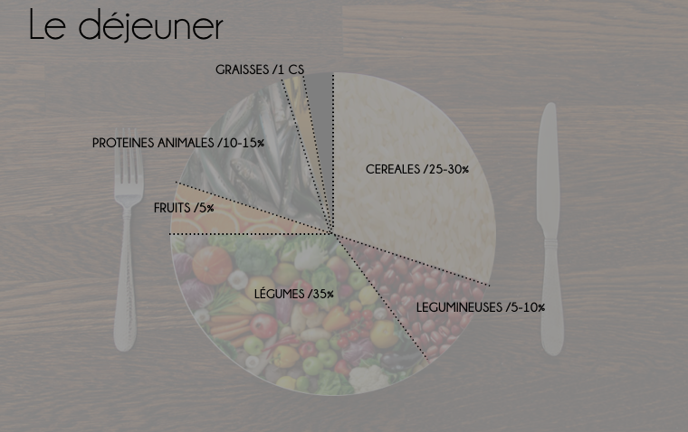
Quelques idées de proportions…

Règle de conservation :
On évite les conserves (les clients ont fait des stocks de guerre ce qui ne va pas franchement les aider pour notre sujet du jour) et le congelé, du coup on offre du 100% frais.
On leur demande de sortir le moins possible alors pour eux c’est difficile de s’approvisionner de cette manière. D’où le rôle à jouer pour les restaurateurs aujourd’hui.

Règle de cuisson :
On prépare (lavage, découpe) et on cuit ses aliments au dernier moment. Car un aliment cuit perdra bien plus vite son énergie qu’un aliment cru. Donc préparer à l’avance, congeler et réchauffer est une fausse bonne idée même en fait-maison (surtout au micro-onde qui tue littéralement toute forme d’énergie). Ca, les clients doivent le savoir… il faut le leur dire.
Comme c’est presque toujours le cas en cuisine asiatique, on préférera une découpe fine et cuisson rapide (ex : wok) à une découpe grossière et cuisson longue (ex : mijoté).
ENERGIE (Cuisson rapide + Découpe fine) >> ENERGIE (Cuisson lente + Découpe Grossière)
Le client doit manger cuit au maximum car ce qui est cru demande beaucoup d’énergie en digestion et l’énergie pas question d’en perdre plus que nécessaire…
Le client chez lui pourrait manger froid (même si c’est peu recommandé en cas de virus). Alors, il cuira à l’anglaise, ou pochera rapidement et il procèdera au refroidissement en évitant autant que faire se peut le régime Paléo… et surtout les graines germées (très difficile à digérer).
Mais le restaurateur évitera de lui livrer un plat à consommer sans passage en réchauffe (pour des raisons liées à la propagation du virus). Pour cela, on ne préparera que du cuit, et si possible dans un packaging qui passe au four ou au bain-marie, sans quoi ce sera au client de transvaser dans un plat à la maison.
Quoi qu’il arrive, le micro-onde est à éviter et il faut bien insister là-dessus.

Règle de quantités :
Je sais que vous êtes généreux dans vos portions mais autant vous pouvez faire des formules familiales, autant il est important de ne pas trop en mettre et ce pour deux raison :
- Peu d’activité physique donne de moindres besoins. Le client ne doit donc pas trop manger.
- Un aliment cuit perdra plus vite son énergie qu’un aliment cru. Il est donc conseiller de manger tout ce que votre client vous commande en une seule fois.

Règle d’accord :
En temps normal, étant sommelière moi-même, je vous aurais encouragé à faire de la vente additionnelle sur les vins, les bières et les sakés mais aujourd’hui, je ne le ferai pas. L’alcool ne fait pas bon ménage avec le renforcement immunitaire. Il faut mieux conseiller des mélanges d’herbes, de tisanes, de thés… et encourager les clients à boire chaud (toujours recommandé en cas d’attaque virale) et si possible assez souvent ou en tout cas après chaque risque de contamination, donc après chaque sortie.

Voilà, quelques grands principes universels à appliquer pour proposer une offre de santé publique en ces temps troublés.

Emilie FELIX-GETZ
WAYO
www.wayo-paris.com

